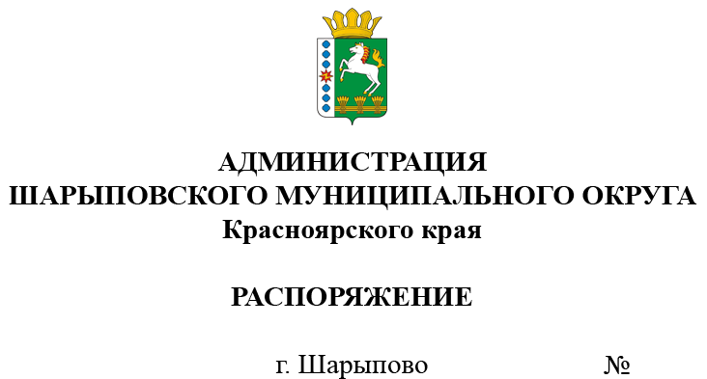

15.02.2024 58-р

О создании в администрации Шарыповского муниципального округа постоянно действующего органа управления, специально уполномоченного на решение задач в области защиты населения и территорий от чрезвычайных ситуаций и гражданской обороны

Всоответствии с Федеральными [законам](consultantplus://offline/ref=3C4CE311E196518574F5C8A641F309F69B4D703CA041AC4CE64204DCC1Y1O4C)и от 12.02.1998 № 28-ФЗ «О гражданской обороне», от 06.10.2003 № 131-ФЗ «Об общих принципах организации местного самоуправления в Российской Федерации», от 21.12.1994 № 68-ФЗ «О защите населения и территорий от чрезвычайных ситуаций природного и техногенного характера», Постановлением Правительства Российской Федерации от 30.12.2003 № 794 «О единой государственной системе предупреждения и ликвидации чрезвычайных ситуаций», руководствуясь ст.38 Устава Шарыповского муниципального округа,

1. Определить круг лиц, исполняющих функции постоянно действующего органа управления, специально уполномоченного на решение задач в области защиты населения и территорий от чрезвычайных ситуаций и гражданской обороны: заместитель главы округа по территориальному управлению - Деменев Юрий Анатольевич, начальник отдела по контролю и безопасности - Михайлов Юрий Геннадьевич, главный специалист по вопросам безопасности, гражданской обороны, чрезвычайным ситуациям и пожарной безопасности - Куимова Юлия Андреевна.

2. Считать утратившим силу распоряжение администрации Шарыповского муниципального округа от 22.09.2020 № 295-р «О создании в администрации Шарыповского района постоянно действующего органа управления, специально уполномоченного на решение задач в области защиты населения и территорий от чрезвычайных ситуаций и гражданской обороны».

3. Контроль за исполнением распоряжения возложить на Ю.А. Деменева, заместителя главы округа по территориальному управлению.

4. Распоряжение вступает в силу со дня его подписания.

Глава округа Г.В. Качаев

Исполнитель Ю.А. Куимова

Согласовано:

Заместитель главы округа

по территориальному управлению Ю.А. Деменев

Начальник отдела по контролю и

безопасности администрации округа Ю.Г. Михайлов

Отдел по правовой работе

Начальник отдела документационного обеспечения Н.Х. Шенкнехт